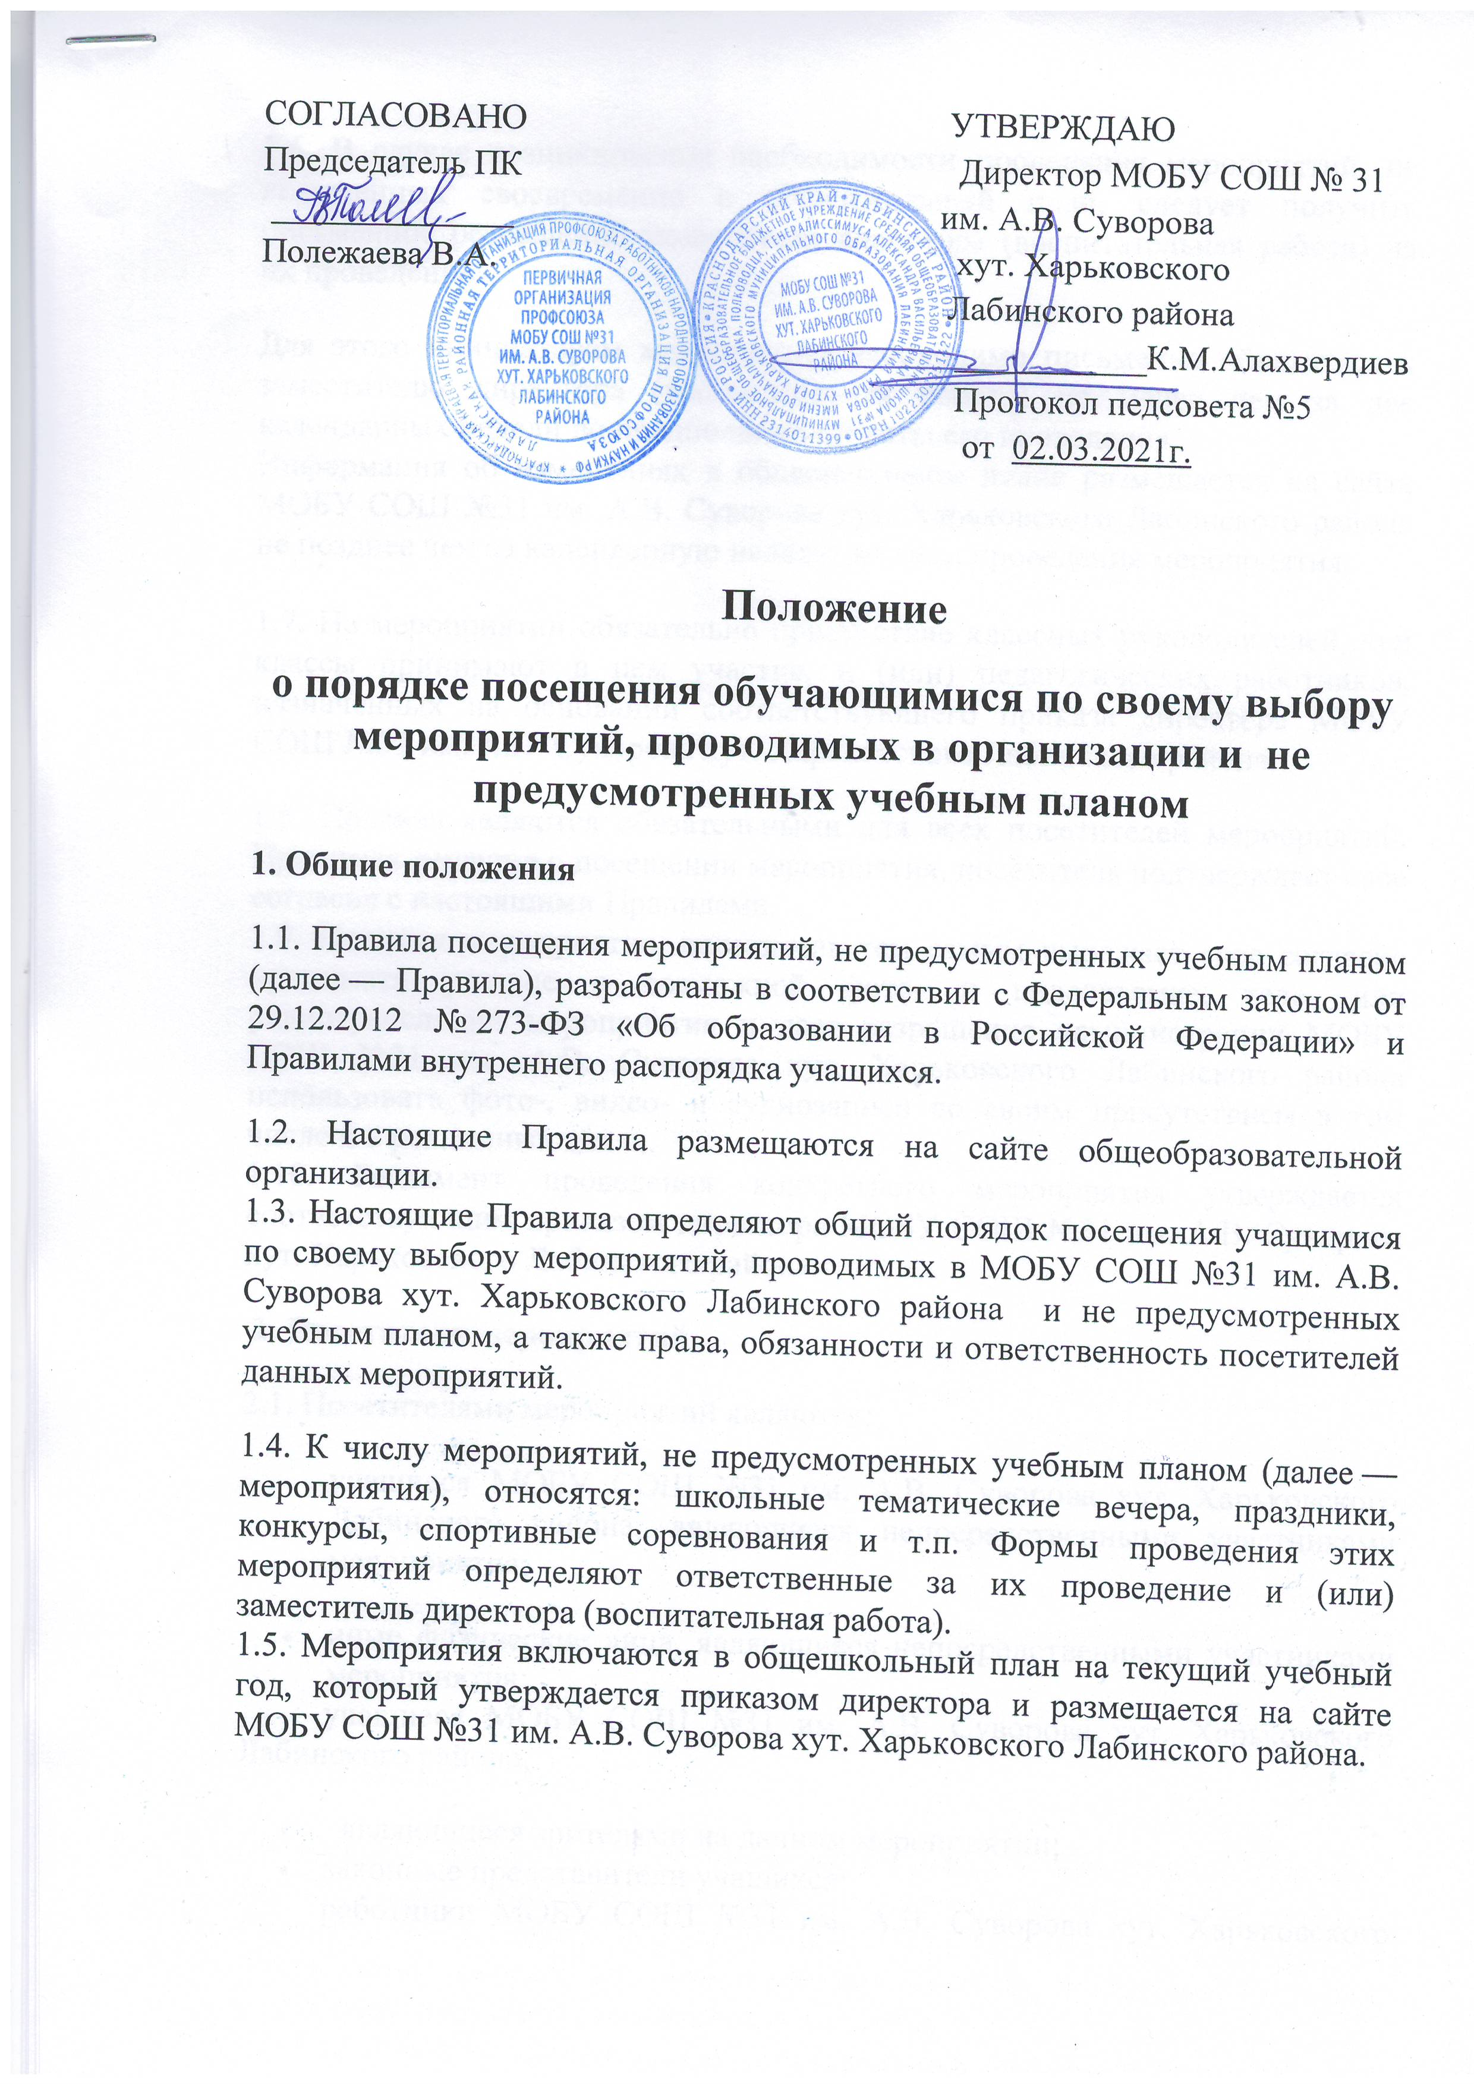
1.6. В случае возникновения необходимости проведения мероприятий, не включенных своевременно в общешкольный план, следует получить письменное разрешение заместителя директора (воспитательная работа) на их проведение.
Для этого инициаторам мероприятия необходимо письменно обратиться к заместителю директора (воспитательная работа) не менее чем за две календарных недели до предполагаемой даты его проведения.
Информация об изменениях в общешкольном плане размещается на сайте МОБУ СОШ №31 им. А.В. Суворова хут. Харьковского Лабинского района не позднее чем за календарную неделю до даты проведения мероприятия.

1.7. На мероприятии обязательно присутствие классных руководителей, чьи классы принимают в нем участие, и (или) педагогических работников, назначенных на основании соответствующего приказа директора МОБУ СОШ №31 им. А.В. Суворова хут. Харьковского Лабинского района.
1.8. Правила являются обязательными для всех посетителей мероприятий. Принимая решение о посещении мероприятия, посетитель подтверждает свое согласие с настоящими Правилами.
1.9. Посещая мероприятие, посетитель тем самым выражает свое согласие принимать участие в возможной фото- и видеосъемке, теле- или радиотрансляции мероприятия и дает разрешение администрации МОБУ СОШ №31 им. А.В. Суворова хут. Харьковского Лабинского района использовать фото-, видео- и аудиозаписи со своим присутствием в том числе и в рекламных целях.
1.10. Регламент проведения конкретного мероприятия утверждается соответствующим приказом директора МОБУ СОШ №31 им. А.В. Суворова хут. Харьковского Лабинского района.
2. Посетители мероприятий
2.1. Посетителями мероприятий являются:
учащиеся МОБУ СОШ №31 им. А.В. Суворова хут. Харьковского Лабинского района, являющиеся непосредственными участниками мероприятия;
- иные физические лица, являющиеся непосредственными участниками мероприятия;
учащиеся МОБУ СОШ №31 им. А.В. Суворова хут. Харьковского Лабинского района,
- являющиеся зрителями на данном мероприятии;
- законные представители учащихся;
работники МОБУ СОШ №31 им. А.В. Суворова хут. Харьковского Лабинского района;
- сторонние физические лица.
2.2. Посетители мероприятия подразделяются на следующие группы:
Группа | Категория посетителей
Участники | Учащиеся МОБУ СОШ №31 им. А.В. Суворова хут. Харьковского Лабинского района, являющиеся непосредственными участниками мероприятия
Участники | Иные физические лица, являющиеся непосредственными участниками мероприятия
Зрители | Учащиеся МОБУ СОШ №31 им. А.В. Суворова хут. Харьковского Лабинского района, не принимающие непосредственное участие в мероприятии, но присутствующие на нем
Зрители | Работники МОБУ СОШ №31 им. А.В. Суворова хут. Харьковского Лабинского района.
Гости | Законные представители учащихся
Гости | Сторонние физические лица
Ответственные лица | Классные руководители и другие педагогические работники, назначенные ответственными за организацию и проведение мероприятия на основании соответствующего приказа директора МОБУ СОШ №31 им. А.В. Суворова хут. Харьковского Лабинского района.

3. Права, обязанности и ответственность посетителей мероприятий
3.1. Все посетители мероприятия имеют право:
- на уважение своей чести и достоинства;
- проведение фото- и видеосъемки, аудиозаписи.
3.2. Зрители и гости имеют право приносить с собой и использовать во время проведения спортивных соревнований:
- флаги с размером полотнища до 80х100 см на пластиковом пустотелом древке длиной до 100 см;
- дудки и трещотки (пластиковые).
3.3. Ответственные лица имеют право удалять с мероприятия гостей и зрителей, нарушающих настоящие Правила.
3.4. Все посетители обязаны:
- соблюдать настоящие Правила и регламент проведения мероприятия;
бережно относиться к помещениям, имуществу и оборудованию МОБУ СОШ №31 им. А.В. Суворова хут. Харьковского Лабинского района;
- уважать честь и достоинство других посетителей мероприятия.
3.5. Участники обязаны присутствовать на мероприятии в одежде и обуви, соответствующей его регламенту.
3.6. Участники, зрители и гости обязаны:
- поддерживать чистоту и порядок на мероприятиях;
- выполнять требования ответственных лиц;
- незамедлительно сообщать ответственным лицам о случаях обнаружения подозрительных предметов, вещей, о случаях возникновения задымления или пожара;
- при получении информации об эвакуации действовать согласно указаниям ответственных лиц, соблюдая спокойствие и не создавая паники.
3.7. Ответственные лица обязаны:
- лично присутствовать на мероприятии;
- обеспечивать доступ посетителей на мероприятие;
- осуществлять контроль соблюдения участниками, зрителями и гостями настоящих Правил;
- обеспечивать эвакуацию посетителей в случае угрозы и возникновения чрезвычайных ситуаций.
3.8. Посетителям мероприятий запрещается:
- присутствовать на мероприятии в пляжной, спортивной, специализированной, рваной или грязной одежде и обуви;
- приносить с собой и (или) употреблять алкогольные напитки, наркотические и токсические средства;
- приносить с собой оружие, огнеопасные, взрывчатые, пиротехнические, ядовитые и пахучие вещества, колющие и режущие предметы, стеклянную посуду и пластиковые бутылки, газовые баллончики;
- вносить большие портфели и сумки в помещение, в котором проводится мероприятие;
курить в помещениях и на территории МОБУ СОШ №31 им. А.В. Суворова хут. Харьковского Лабинского района;
приводить и приносить с собой животных;
проникать в служебные и производственные помещения МОБУ СОШ №31 им. А.В. Суворова хут. Харьковского Лабинского района, шахты эвакуационных лестниц, раздевалки (не предоставленные для посетителей) и другие технические помещения;
забираться на ограждения, парапеты, осветительные устройства, несущие конструкции, повреждать оборудование и элементы оформления мероприятия;
совершать поступки, унижающие или оскорбляющие человеческое достоинство других посетителей, работников МОБУ СОШ №31 им. А.В. Суворова хут. Харьковского Лабинского района, службы охраны;
наносить любые надписи в здании МОБУ СОШ №31 им. А.В. Суворова хут. Харьковского Лабинского района, а также на прилегающих к МОБУ СОШ №31 им. А.В. Суворова хут. Харьковского Лабинского района, тротуарных и автомобильных дорожках и на внешних стенах МОБУ СОШ №31 им. А.В. Суворова хут. Харьковского Лабинского района;
использовать площади МОБУ СОШ №31 им. А.В. Суворова хут. Харьковского Лабинского района;
для занятий коммерческой, рекламной и иной деятельностью, независимо от того, связано ли это с получением дохода или нет;
осуществлять агитационную или иную деятельность, адресованную неограниченному кругу лиц, выставлять напоказ знаки или иную символику, направленную на разжигание расовой, религиозной, национальной розни, оскорбляющую посетителей, работников МОБУ СОШ №31 им. А.В. Суворова хут. Харьковского Лабинского района, службу охраны;
проявлять неуважение к посетителям, работникам МОБУ СОШ №31 им. А.В. Суворова хут. Харьковского Лабинского района, службе охраны;
приносить с собой напитки и еду (в том числе мороженое).
3.9. Посетители, нарушившие настоящие Правила, могут быть не допущены к другим мероприятиям, проводимым в МОБУ СОШ №31 им. А.В. Суворова хут. Харьковского Лабинского района.
3.10. Посетители, причинившие МОБУ СОШ №31 им. А.В. Суворова хут. Харьковского Лабинского района ущерб, компенсируют его, а также несут иную ответственность в случаях, предусмотренных действующим законодательством.

4. Порядок посещения мероприятий
4.1. Вход для посетителей в помещение, в котором проводится мероприятие, открывается за 20 минут до его начала.
4.2. Вход посетителей на мероприятие после его начала разрешается только по согласованию с ответственным лицом.
4.3. Участники и зрители проходят на мероприятие в соответствии с его регламентом.
4.4. Гости проходят на мероприятие по списку, утвержденному заместителем директора (воспитательная работы) при предъявлении документа, удостоверяющего личность.
Для включения гостей в список приглашающий должен заблаговременно подать письменную заявку ответственному лицу. Ответственные лица накануне мероприятия сдают заявки заместителю директора (воспитательная работа), который утверждает список гостей. В случае отказа в допуске гостя на конкретное мероприятие заместитель директора (воспитательная работа) дает письменный обоснованный ответ не позднее чем за три учебных дня до даты проведения мероприятия.
4.5. Посетители неопрятного вида на мероприятие не допускаются (администрация МОБУ СОШ №31 им. А.В. Суворова хут. Харьковского Лабинского района оставляет за собой право оценивать соответствие внешнего вида посетителей формату и имиджу мероприятия).
4.6. Доступ на мероприятие запрещен агрессивно настроенным лицам, а также лицам в состоянии алкогольного или наркотического опьянения, факт которого определяют ответственные лица.

